元氣 | 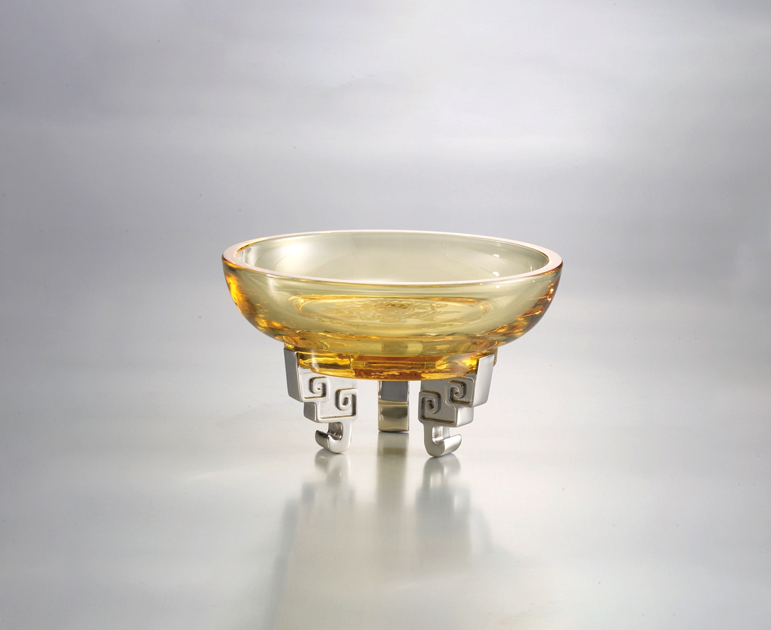
春夏時，勤耕；秋冬時，豐藏。
盛日月四季的元氣，盡是圓滿。
Vitality
Harvest in spring and summer Store in autumn and winter For the vitality in all the seasons is from great to greater

編號 | 1803157 | No | 1803157
名稱 | 元氣 | Name | Vitality
顏色 | 琥珀色玻璃+霧銀金屬件 | Color | glass-amber ; metal-met silver
尺寸 | 12 * 12 * 7 | Size | 12 * 12 * 7
重量 | 0.33 | Weight | 0.33
限量 | X | Limited Edition | X
售價 | NT$ 1300 | Price | NT$ 1300
 | RMB$ 275 |  | RMB$ 275

